Schulthess-Neuheiten an der «Bauen und Modernisieren»

Schulthess Maschinen AG gehört seit über 170 Jahren zu den führenden Haushaltsgeräte-Herstellern. Vom 7. bis 10. September 2017 präsentiert das Schweizer Traditionsunternehmen an der «Bauen und Modernisieren» in Zürich ihre Innovationen. Zu sehen sind die Spirit-Waschmaschinen und
-Wäschetrockner, denen man auch von aussen ansieht, was in ihnen steckt: Sie wurden mit dem begehrten Red-Dot-Award für ihr wegweisendes Design ausgezeichnet.

Perla GA 55i heisst die absolute Neuheit aus dem Hause Schulthess: Diese Geschirrspülmaschine überrascht mit viel Platz und aussergewöhnlichen Funktionen, die den Alltag erleichtern und effizienter machen. Die Perla GA 55i spült sanft und hygienisch zugleich, und der spezielle Satellitensprüharm erreicht mühelos jede Ecke. GlasCare sorgt für klare Gläser, Spülgang für Spülgang, und die Funktion XtraDry macht das Nachtrocknen von Plastikgeschirr und -gefässen überflüssig. Und wenns pressiert, gibt’s das 30-Minuten-Kurzprogramm und den TimeSaver.

www.schulthess.ch
www.viel-einfacher.ch

Entdecken Sie Schulthess an der «Bauen und Modernisieren» in Zürich:

7.9. – 10.9.2017
Halle 5, Stand C20

Schulthess Maschinen AG
Landstrasse 37
8633 Wolfhausen/ZH
Tel. 055 253 51 11
sales@schulthess.ch

((Bild))

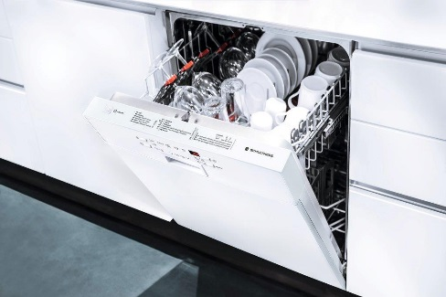

Raumwunder mit aussergewöhnlichen Funktionen: Geschirrspülmaschine Perla 55i von Schulthess

